PJ2说明文档

程序的几个关键：局面评估，极大极小算法，α-β剪枝

局面评估：计算棋盘上棋子的相对强度大小，并且进行优化，比如中间的马比旁边的马更好，也就是针对每一个棋子的位置有一个相对的权重。这样棋子会吃掉他可以吃掉的棋子

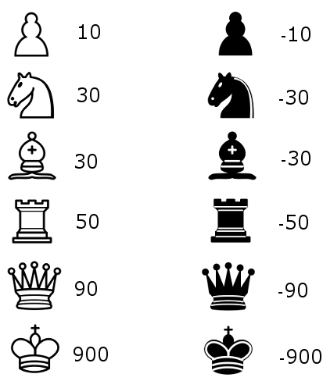

极大极小算法搜索树：根据给定的数的深度对递归树进行遍历

α-β剪枝：是对于极大极小算法的优化，可以看待哦搜索树中的某些分支，尽可能深地遍历树。